Folleto sobre disposiciones para inmigrantes

Folleto sobre disposiciones para inmigrantes para su traducción

[page 1]



[image alt text] Padre e hijo sentados juntos y hablando en un sofá en casa.

[logo 1]


[title] Cambios en la elegibilidad para Medicaid de Colorado para algunos inmigrantes.

[dek] A partir del 1 de octubre de 2026, algunos inmigrantes que actualmente califican para el programa Medicaid de Colorado, Health First Colorado, perderán su cobertura médica debido a cambios federales en Medicaid.

[callout 1] No todas las personas perderán la cobertura. Algunas personas aún podrían calificar para cobertura completa, servicios limitados u otras opciones de asistencia sanitaria.

Aprenda más en: HealthFirstColorado/Changes

Estatus migratorio actual | Puede calificar para cobertura completa después del 1 de octubre de 2026
Ciudadanos estadounidenses o nacionales de EE. UU. | SÍ
Personas con estatus de residente permanente legal (LPR/tarjeta de residencia) que cumplen con el requisito de 5 años | SÍ
Ciudadanos de las Islas Marshall, Micronesia o Palaos que viven en los Estados Unidos (migrantes COFA) | SÍ
Ciertos inmigrantes cubanos o haitianos actuales | SÍ
Niños de 18 años o menos* | SÍ
Mujeres embarazadas o que hayan estado embarazadas durante los últimos 12 meses* | SÍ
Refugiados o asilados actuales | Solo si están embarazadas o tienen 18 años o menos†
Personas a las que se les ha concedido permiso humanitario (parole) | Solo si están embarazadas o tienen 18 años o menos†
Personas a las que se les ha concedido la suspensión de la expulsión | Solo si están embarazadas o tienen 18 años o menos†
Sobrevivientes de violencia doméstica (con aplicación VAWA pendiente/aprobada) | Solo si están embarazadas o tienen 18 años o menos†
Sobrevivientes de trata de personas (con aplicación de visa T pendiente/aprobada) | Solo si están embarazadas o tienen 18 años o menos†
Refugiados con estatus de “entrante condicional” concedido antes de 1980 | Solo si están embarazadas o tienen 18 años o menos†
Miembros de una tribu indígena reconocida por el Gobierno federal de EE. UU. o indígenas americanos nacidos en Canadá sin ciudadanía estadounidense | Solo si están embarazadas o tienen 18 años o menos†
Sin presencia legal o indocumentados | NO‡
* No es una lista completa de los estatus de presencia legal que podrían calificar a niños o mujeres embarazadas.
† Podrían calificar para la cobertura de Cover All Coloradans independientemente de su estatus.
‡ Podrían calificar para servicios de Medicaid de emergencia y servicios de atención de salud reproductiva; también podrían calificar para Cover All Coloradans si están embarazadas o tienen 18 años o menos.

[logo 2]
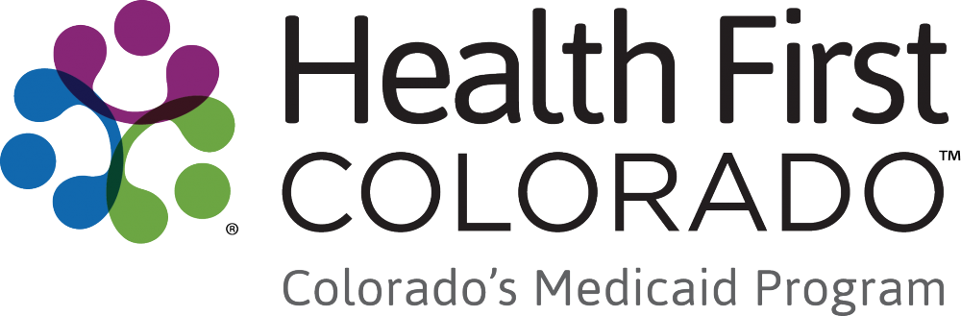

[page 2]


[image alt text] Padres caminando con dos niños por una calle empedrada en un barrio histórico, sonriendo y mirándose el uno al otro.

Qué hacer ahora, antes del 1 de octubre de 2026
- Actualice su información. Llame o visite la oficina de servicios humanos de su condado, o actualice su información en línea en Colorado PEAK: co.gov/PEAK
- Utilice su cobertura ahora para recibir asistencia. Programe citas médicas, dentales y de salud del comportamiento. Rellene sus prescripciones hasta el límite permitido. No espere.
- Esté atento a las cartas oficiales. Health First Colorado enviará un aviso por correo antes de que se produzca cualquier cambio en su cobertura. Abra y responda cualquier carta que reciba.
- Comuníquese con alguien de confianza. Póngase en contacto con la persona de su comunidad o de su clínica de asistencia sanitaria que le haya ayudado anteriormente con Medicaid. No tiene que resolver esto solo. Las organizaciones locales están listas para ayudarle.
[callout] Incluso sin cobertura completa, todavía podría tener opciones:
- Servicios de Medicaid de emergencia
- Servicios de atención de salud reproductiva
- Atención hospitalaria con descuento
- Centros de salud comunitarios (tarifas ajustadas según los ingresos)
- Connect for Health Colorado (Seguro privado)
- OmniSalud (residentes indocumentados de Colorado)
- Cover All Coloradans (niños, embarazadas, cualquier estatus migratorio)

[left footer]
Recursos oficiales:
Últimas actualizaciones: HealthFirstColorado.com/Changes
Servicios del condado: cdhs.colorado.gov/contact-your-county
Colorado PEAK: co.gov/PEAK
Privacidad: HealthFirstColorado.com/datasharing
Asistencia lingüística gratuita disponible. Ayuda disponible en su idioma.

[middle footer]
SU AGENCIA:
[ Agency logo ]
Organización: _______________________
Teléfono: _____________________________
Sitio web: ____________________________

[right footer]
[QR code]
hfcgo.com/hr1flyer

